# Лаб: Прости операции и пресмятания

Задачи за упражнение в клас и за домашно към курса ["Основи на програмирането" @ СофтУни](https://softuni.bg/courses/programming-basics).

Тествайте решенията си в Judge системата: <https://judge.softuni.bg/Contests/Compete/Index/1011>

## Празно Visual Studio Code решение (Blank Solution)

Създайте празно решение (**Blank Solution**) във Visual Studio. Решенията (solutions) във Visual Studio обединяват **група проекти**. Тази възможност е изключително удобна, когато искаме да работим по няколко проекта и бързо да превключваме между тях или искаме да обединим логически няколко взаимосвързани проекта.

В настоящото практическо занимание ще използваме **Blank Solution с няколко проекта** за да организираме решенията на задачите от упражненията – всяка задача в отделен проект и всички проекти в общ solution.

1. Стартирайте Visual Studio Code.
2. Създайте нова папка, която ще държи отделните решения. Ще се отвори диалогов прозорец, в който ще трябва да изберете нейната директория. Препоръчително е да именувате папката според темата на заданието, пример "**Simple-Calculations**"

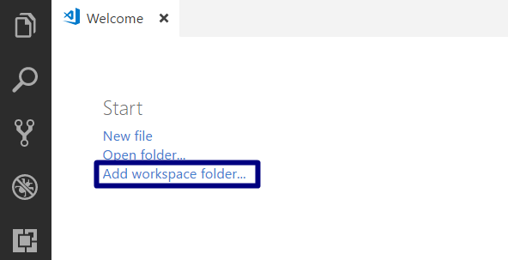

1. След това изберете папката като работна среда, за да добавяте файловете с JavaScript решенията на своите задачи в нея.

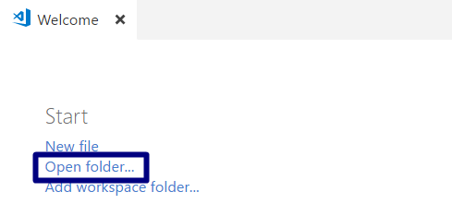

Панелът в ляво ще изглежда така:

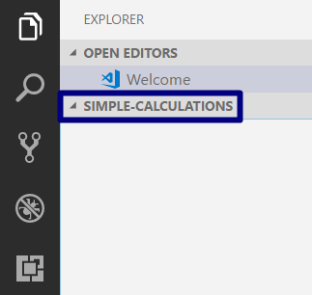

## Поздрав по име

Напишете програма, която **изважда от аргумента** **input име на човек** и отпечатва "Hello, <name>!", където <name> е въведеното име от конзолата.

1. Първо създайте **нов JavaScript** в съществуващата папка и го именувайте подходящо. Препоръчително е всеки скриптов файл да се казва, както името на задачата, чието решение съдържа.

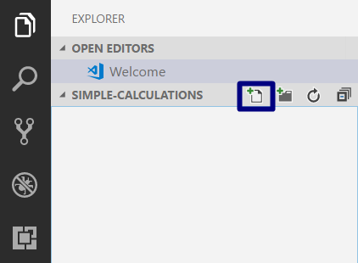

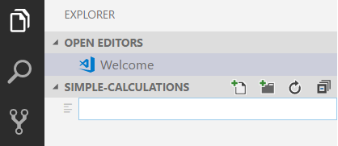

1. Съдържанието на новият файл ще се отвори в прозореца в дясно

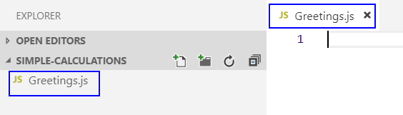

Създайте променливата name и запазете в нея името, което се подава от (**input**).За да извадим данните, които се съдържат в input ще използваме функцията shift()

Изведете изхода на конзолата, като използвате следния шаблон:

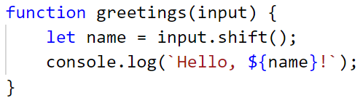

Как работи примерът? Методът **console.log()** ни позволява в кръглите скоби да записваме поредица от символи, които държат в себе си стойността на дадена променлива – **$**{name} и я принтира на конзолата.

Забележете,че за да работи текстът трябва да е ограден от символа **`** , който разпознава обикновен текст и променлива. За да бъде разпозната една променлива, като такава, тя трябва да започва със символа **$** и да бъде оградена в къдрави скоби : **{ }** .

1. Стартирайте програмата с **Ctrl + F5** и тествайте с различни входни примери.
2. За да получим резултат трябва да "повикаме" функцията и да й подадем входни данни:

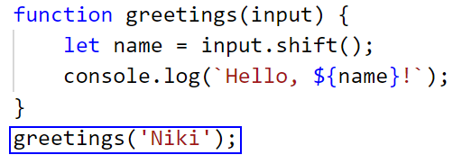

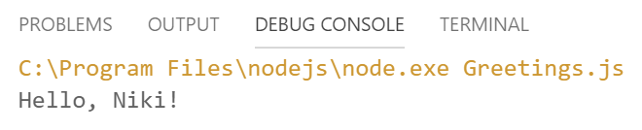

1. Тествайте решението си в judge, без да включвате извикването на функцията .

## Съединяване на текст и числа

Напишете програма, която **изважда име, фамилия, възраст и град** от аргумента input и печата съобщение от следния вид: "You are <firstName> <lastName>, a <age>-years old person from <town>."

1. Добавете към текущото Visual Studio Code решение още един **JavaScript файл** с име "Concatenate-Data".
2. Приемете от конзолата входните данни (input)

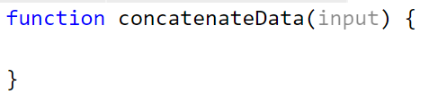

В input се съдържа целия подаден вход. За да извадим данните от него една по една в реда на подаване, можем да използваме функцията shift()

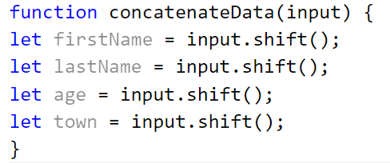

1. Изведете на конзолата форматирания изход:

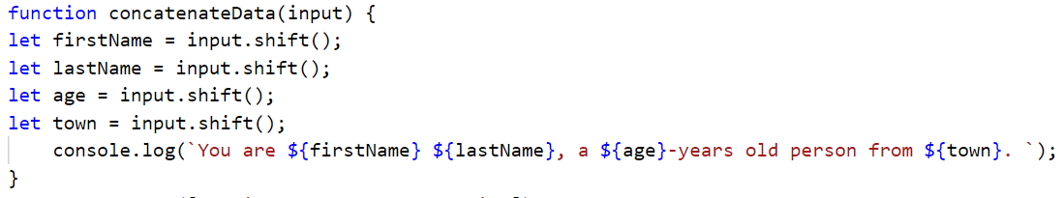

1. Стартирайте програмата с **Ctrl + F5** и тествайте с различни входни примери. За да изведете локално резултат на конзолата, трябва да извикате функцията и да подадете входни данни в реда, в който очаквате да ги получите:





## Пресмятане на лице на квадрат

Да се напише **конзолна програма**, която **изважда цяло число** от аргумента input и **пресмята лицето на квадрат** **със страна** "a". Задачата е тривиално лесна: получавате число в аргумента на функцията, умножавате го само по себе си и печатате получения резултат на конзолата.

### Примерен вход и изход

|  |  |
| --- | --- |
| **вход** | **изход** |
| 5 | 25 |

### Насоки

1. Приемете вход (число) и го запазете в променливата **a**.
2. Инициализирайте променлива, която държи пресметнатата стойност на лицето, получена по формулата

**a * a** и принтирайте резултата, като не забравяйте, че за да получите локално резултат, трябва да извикате функцията и да й подадете входни данни.  
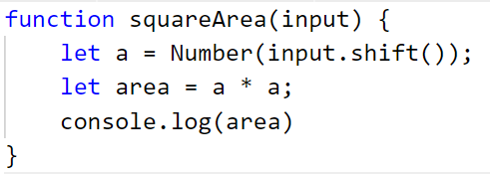

## От инчове към сантиметри

Да се напише програма, която **изважда цяло число от аргумента input** и преобразува числото **от инчове в сантиметри**. За целта **умножава инчовете по 2.54** (защото 1 инч = 2.54 сантиметра).

### Примерен вход и изход

|  |  |
| --- | --- |
| **вход** | **Изход** |
| 5 | 12.70 |

1. Нека функцията приема число, като вход и да го записваме в променливата **inches**. След това инициализирайте променливата centimeteres, която служи за изчисляване на сантиметрите. Накрая изведете резултата на конзолата:

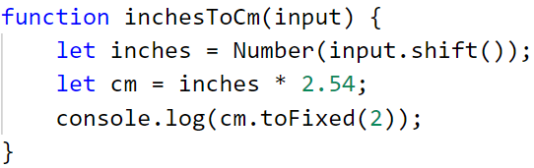

1. Стартирайте програмата с **Ctrl + F5** и тествайте с различни входни примери.

**Внимание:** в зависимост от регионалните настройки на операционната система, е възможно вместо **десетична точка** (US настройки) да се използва **десетична запетая** (BG настройки). Ако програмата очаква десетична точка и бъде въведено число с десетична запетая или на обратно (бъде въведена десетична точка когато се очаква десетична запетая), то тя няма да може да се изпълни.

Препоръчително е **да промените настройките на компютъра си**, така че да се използва **десетична точка**:

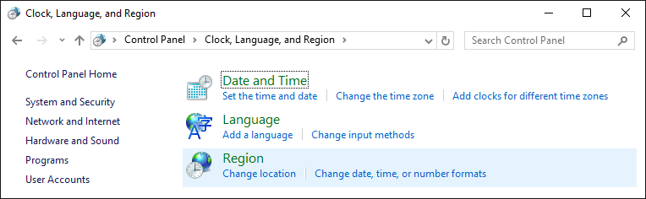

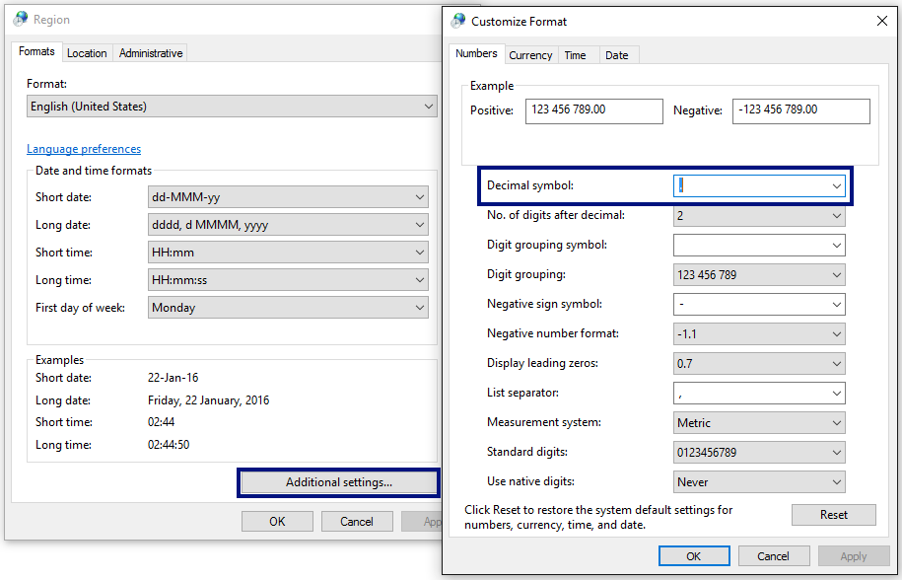

## Лице на трапец

Напишете програма, която изважда три числа b1, b2 и h от аргумента input и **пресмята лицето на трапец** с основи b1 и b2 и височина h. **Формулата за лице на трапец** е (b1 + b2) * h / 2.

На фигурата по-долу е показан трапец със страни 8 и 13 и височина 7. Той има лице (8 + 13) * 7 / 2 = 73.5.

Форматирайте резултата до два знака след десетичната точка. Това можете да направите чрез функцията toFixed(2)

### Примерен вход и изход

|  |  |
| --- | --- |
| **вход** | **изход** |
| 8  13  7 | 73.50 |

### Насоки

1. Добавете към текущото Visual Studio Code решение още един **JavaScript файл** с име "Trapezoid-Area".
2. Създайте променливи, които държат входа от конзолата,както и променлива, в която записвате информация за изчислената площ с формулата. Преобразувайте входните данни от стринг в число.

"(a + b) * h / 2".

1. Накрая извеждате резултата на конзолата.  
   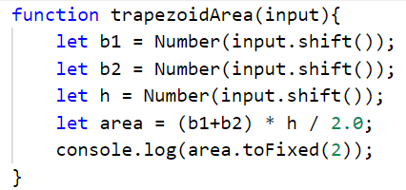
2. Стартирайте програмата с **Ctrl + F5** и тествайте с различни входни примери.

## Периметър и лице на кръг

Напишете програма, която изважда **число** r от аргумента input и пресмята и отпечатва **лицето** и **периметъра на кръг** / **окръжност** с радиус r, като форматирате изхода до **втория знак** след десетичната запетая.

Отпечатвайте на първия ред **Area** , а на втория **Perimeter.**

### Примерен вход и изход

|  |  |
| --- | --- |
| **вход** | **изход** |
| 3 | 28.27  18.85 |
| 4.5 | 63.62  28.27 |

**Насоки**

За изчисленията можете да използвате следните формули:

* area = Math.PI * r * r
* perimeter = 2 * Math.PI * r

1. Приемете като вход числото r.
2. След това създайте променливите area и perimeter, които записват изчисленията за площ и периметър.
3. За да изчислите правилно площта и периметъра използвайте вградената функция Math.PI, чиято работа е да репрезентира числото **π** в програмирането.
4. Изведете резултата на конзолата.

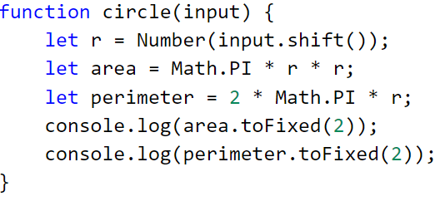

## Лице на триъгълник

Напишете програма, която изважда **страна** и **височина** на **триъгълник от аргумента input** и пресмята неговото лице. Използвайте **формулата** за лице на триъгълник: area = a * h / 2. Закръглете резултата до **2 знака след десетичната точка** използвайки toFixed(2).

### Примерен вход и изход

|  |  |
| --- | --- |
| **вход** | **изход** |
| 20  30 | 300.00 |
| 15  35 | 262.50 |
| 7.75  8.45 | 32.74 |
| 1.23456  4.56789 | 2.82 |

**Насоки**

1. Приемете вход и го запазете в променливите  **a** и **h**.
2. Създайте променлива, която записва резултата от изчислението на лицето.
3. Използвайте вградената функция toFixed(), за да **закръглите** стойността на лицето до **втория** **знак** след десетичната запетая.
4. Изведете резултата на конзолата, като използвате примерния изход.

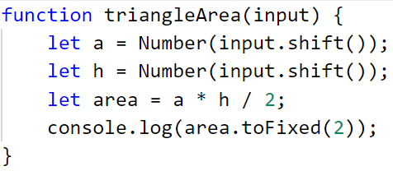

## Конзолен конвертор: от градуси °C към градуси °F

Напишете програма, която изважда число ( **градуси по скалата на Целзий** (°C)) от аргумента input и ги преобразува до **градуси по скалата на Фаренхайт** (°F). Потърсете в Интернет подходяща [формула](https://www.google.bg/search?q=%D1%84%D0%BE%D1%80%D0%BC%D1%83%D0%BB%D0%B0+%D1%86%D0%B5%D0%BB%D0%B7%D0%B8%D0%B9+%D1%84%D0%B0%D1%80%D0%B5%D0%BD%D1%85%D0%B0%D0%B9%D1%82&gws_rd=cr&dcr=0&ei=cm7mWaqGJ8ana6i-kcgH), с която да извършите изчисленията. Закръглете резултата до **2 знака след десетичната точка**.

### Примерен вход и изход

|  |  |  |  |  |  |  |  |  |  |  |
| --- | --- | --- | --- | --- | --- | --- | --- | --- | --- | --- |
| **вход** | **изход** |  | **вход** | **изход** |  | **вход** | **изход** |  | **вход** | **изход** |
| 25 | 77 | 0 | 32 | -5.5 | 22.1 | 32.3 | 90.14 |

### Насоки

1. Приемете входа .
2. Създайте променлива, която записва конвертирания резултат от градуси °C към градуси °F.
3. Изведете резултата на конзолата, като отново използвате функция toFixed().

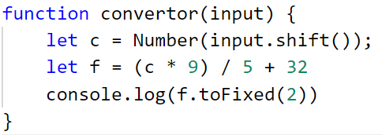

# Примерни изпитни задачи

## * Рожден ден

За рождения си ден Любомир получил аквариум с формата на паралелепипед. **Първоначално приемаме, като вход размерите му – дължина, широчина и височина в сантиметри.** Трябва да се пресметне, колко литра вода ще събира аквариума, ако се знае, че определен процент от вместимостта му е заета от пясък, растения, нагревател и помпа.

Един литър вода се равнява на един кубичен дециметър/ 1л=1 дм3/.

**Да се напише програма, която изчислява литрите вода, която са необходими за напълването на аквариума.**

### Вход

От конзолата се приемат **4 числа**:

1. **Дължина в см –число в интервала [10 … 500]**
2. **Широчина в см –число в интервала [10 … 300]**
3. **Височина в см –число в интервала [10… 200]**
4. **Процент**  **–число в интервала [0.000 … 100.000]**

### Изход

Да се отпечата на конзолата **едно число**:

* **литрите вода, които ще събира аквариума**, **форматирани до третия знак след десетичната запетая**.

### Примерен вход и изход

|  |  |  |
| --- | --- | --- |
| **Вход** | **Изход** | **Обяснения** |
| 85  75  47  17 | 248.689 | Изчисляваме **обем на аквариум**:  **обем на аквариум**= 85*75*47=**299625** см3  **общо литри, които ще събере:** 299625 * 0.001=**299.625** литра  **процент:** 17*0.01=**0.17**  **литрите, които реално ще трябват :** 299.625*(1-0.17) = **248.68875 литра** |
| **Вход** | **Изход** |  |
| 105  77  89  18.5 | 586.445 |  |

### Насоки

1. Приемете, като вход четирите числа .
2. Създайте **променлива**, която записва **резултата за обема на аквариума**.
3. Създайте още една променлива, която записва **резултата за общите литри**, които аквариумът ще събере.
4. Изчислете **процентите**.
5. Накрая създайте **още една променлива**, която записва **литрите**, които реално ще трябват.
6. Изведете резултата на конзолата, като **форматирате** до **третия знак** след десетичната запетая.

